北京红缨幼儿园营养食谱（3.2.-3.6）

此食谱仅作为参考，请连锁园根据本园实际及当地饮食习惯制定食谱！

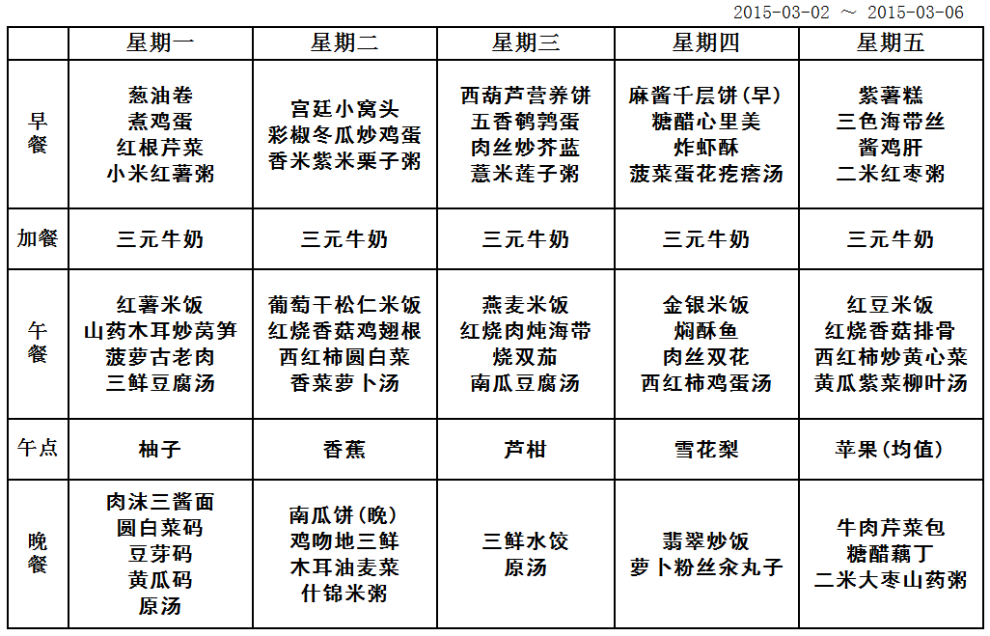

感谢北京红缨直营幼儿园——北京海淀红缨幼儿园提供

